Metodología con enfoque Spec-Driven y de simulación para el desarrollo de un sistema ciberfísico de riego autónomo
  - Modelo de procesos en SPEM 2.0 — sistema de riego autónomo guiado por drones para caficultura
Table of Contents

Metodología con enfoque Spec-Driven y de simulación para el desarrollo de un sistema ciberfísico de riego autónomo
Modelo de procesos en SPEM 2.0 — sistema de riego autónomo guiado por drones para caficultura

I. Introducción
El proyecto construye un sistema ciberfísico: una red de sensores en el terreno, un conjunto de drones que sobrevuela el cultivo y una lógica de control que decide cuándo y cuánto regar. Ni el software ni el hardware se pueden desarrollar por separado —una regla de riego mal escrita se manifiesta como una válvula que no abre, y un sensor mal calibrado se manifiesta como una decisión de control equivocada—, y por eso el proyecto necesita un modelo de procesos explícito antes que una lista de tareas.
Este documento adapta la metodología propuesta en «Metodología con enfoque BDD y MDD para el desarrollo de proyectos IoT» al caso concreto de nuestro sistema. Conserva su armazón —ciclos cortos, colaboración multidisciplinar, artefactos como eje de la comunicación, y SPEM 2.0 como notación del modelo de procesos— y sustituye sus dos instrumentos por los que nuestro dominio exige. La sección II explica esa sustitución; las secciones IV y V describen el modelo resultante, Fase por Fase y Tarea por Tarea.

II. Los dos enfoques que orientan la metodología
El documento base se apoya en dos enfoques complementarios: BDD, que fija un lenguaje natural común (Gherkin) entre los actores técnicos y los que no lo son, y MDD, que parte de modelos del sistema y los transforma en artefactos ejecutables. Nosotros mantenemos los dos objetivos y cambiamos las herramientas.

A. Spec-Driven Development, en el lugar de BDD
BDD resuelve un problema de comunicación: que el experto del negocio y el equipo técnico estén hablando del mismo comportamiento. En nuestro proyecto ese problema existe igual —el caficultor sabe cuándo regar y el equipo no—, pero el escenario Gherkin no es el mejor vehículo: lo que hay que acordar con él no son solo casos de prueba, son restricciones que no se pueden violar (cuánta agua, a qué hora, sobre qué lote, con qué margen de seguridad de vuelo).
Adoptamos entonces una cadena documental donde la especificación manda sobre el código:
Constitution.md → spec.md → plan.md → task.md → código → verificación
Cada eslabón nace del anterior y el código es el último, nunca el primero. El Constitution.md es el documento de la Fase 1 que fija los principios y restricciones no negociables del sistema, y se audita en cada incremento de la Fase 4 (Tarea T4.5). El efecto es el mismo que persigue BDD —una especificación legible por quien no programa, y anterior a la implementación— con un artefacto que además gobierna el proyecto entero.
La segunda mitad de BDD, la validación por parte de quien conoce el negocio, se conserva tal cual y se lleva más lejos: el caficultor no es un stakeholder externo al que se le consulta, es un Rol del modelo que ejecuta Tareas propias (T1.2, T3.4, T4.6 y T4.7) y que controla dos puertas de decisión del proceso.

B. Modelos ejecutables de simulación, en el lugar de MDD
MDD parte de modelos y los transforma en código. En un sistema ciberfísico la transformación automática rinde poco: el valor del modelo no está en generar el firmware, está en poder ejecutar el sistema antes de que el hardware exista.
Nuestros modelos son, por tanto, entornos de ejecución:
- SIL (software in the loop): valida la lógica de control sin hardware.
- HIL (hardware in the loop): la valida con sensores y actuadores reales en el bucle.
- Gemelo digital: réplica simulada del terreno y sus dispositivos, donde cada incremento se verifica antes de desplegarlo en campo.
- MAPE-K (Monitor, Analyze, Plan, Execute, Knowledge): el bucle de adaptación sobre el que se construye la lógica de riego, y que da al modelo de arquitectura su forma.
Se conservan de MDD la validación previa de los modelos y las pruebas automatizadas contra ellos; se abandona la generación automática de código.

C. Por qué la sustitución
Eje | Documento base | Este proyecto | Motivo
Lenguaje común | Escenarios BDD en Gherkin | Cadena Constitution.md → spec → plan → task | Hay que acordar restricciones, no solo casos
Papel del experto | Stakeholder consultado | Rol que ejecuta Tareas y cierra puertas | El criterio agronómico es una condición de avance
Modelos | MDD con generación de código | SIL, HIL y gemelo digital | El riesgo está en el mundo físico, no en la traducción
Ciclo | Sprints de 2 a 3 semanas | Incrementos de 2 a 4 semanas | Calibrar en campo no cabe en dos semanas

III. Diseño del modelo de procesos
Siguiendo la taxonomía de métodos de diseño que usa el documento base, el modelo se describe por seis componentes.

A. Ciclo
El proyecto tiene dos regímenes distintos y el modelo los separa.
La Iteración 0 —Fases 1, 2 y 3— ocurre una sola vez y ocupa las semanas 1 a 14. No es un sprint: es el arranque que produce la gobernanza, los contratos, los entornos de simulación y el primer prototipo vertical. Corre en cascada porque no tiene sentido iterar sobre una arquitectura que aún no se ha escrito.
El Ciclo de crecimiento —Fase 4— es el estado permanente del proyecto a partir de la semana 15. Cada incremento dura de 2 a 4 semanas: se construye, se verifica, se despliega, se muestra al caficultor, y lo aprendido reordena el backlog del siguiente.

B. Colaboración
El equipo son ocho Roles, cinco de software y de gestión y tres del mundo físico:
Rol | De qué responde
Gerente de proyecto | Gobernanza, contratos, alcance y auditoría de cumplimiento
Experto del dominio (caficultor) | Reglas agronómicas, validación en campo y manual de operación
Ingeniero de seguridad de vuelo | Marco legal y físico de la operación de los drones
Ingeniero de datos | Modelado del dato del cultivo y de la telemetría
Ingeniero de software de adaptación | Lógica MAPE-K, arquitectura y construcción del sistema
Ingeniero electrónico | Esquemáticos, componentes y enlace del dron
Ingeniero mecatrónico | Integración física, calibración y banco HIL
QA de software | Verificación, pipeline y pruebas automatizadas
La diferencia con el documento base está en los dos últimos ingenieros y en el caficultor. El documento base agrupa a todos los perfiles en un Agile Team y trata al desarrollador de dispositivos IoT como un rol más dentro de él. Aquí la electrónica y la mecatrónica son trabajo de ingeniería propio, con Tareas, artefactos y un banco de pruebas de hardware que existe antes que el software que lo comanda; y el caficultor tiene Tareas propias en vez de una silla en la reunión.

C. Artefactos
Los Productos de Trabajo del modelo se agrupan en cuatro familias:
- De gobernanza: Constitution.md, contratos globales, contratos de integración entre dominios, políticas y límites de operación, reglas de negocio.
- De especificación: spec.md, plan.md, task.md, modelo de arquitectura del sistema, especificaciones de la lógica de adaptación.
- Del mundo físico: esquemáticos y lista de materiales, banco de pruebas de hardware, banco HIL con hardware real, red de sensores instalada, firmware de sensores y actuadores, paquete de calibración.
- De producto y aprendizaje: prototipo vertical funcional, informes de validación de control, pipeline de CI/CD, releases de software, manual de operación, lecciones y ajustes al backlog.

D. Uso recomendado
Proyecto pequeño a mediano, de 5 a 10 personas, con riesgo técnico alto —más alto que el que estima el documento base, porque el sistema no falla solo por software: falla por un sensor descalibrado, por un dron que pierde enlace o por una regla agronómica que en el papel funcionaba y en la ladera no.

E. Madurez
Media. SPEM 2.0 y los ciclos incrementales están bien difundidos; la combinación con la cadena Spec-Driven y con validación en SIL/HIL es reciente. Se apoya en lenguaje natural para que cualquier participante entienda el modelo sin formación previa en la notación.

F. Flexibilidad
Alta en el orden interno de las Tareas y en el contenido de cada incremento; baja en las cuatro puertas de decisión, que son condiciones de avance y no negociables. La granularidad es un documento principal por ítem, ampliado por documentos satélite.

IV. Propuesta del modelo de procesos
El modelo se expresa en SPEM 2.0, el metamodelo de OMG para procesos de ingeniería de software y sistemas, en la composición de process model de EPF Composer. Se usa el subconjunto mínimo de la especificación: Fase, Tarea, Rol, Producto de Trabajo, Hito, Actividad y Proceso.
El modelo completo son cuatro Fases, veintiuna Tareas y ocho Roles en una sola red.
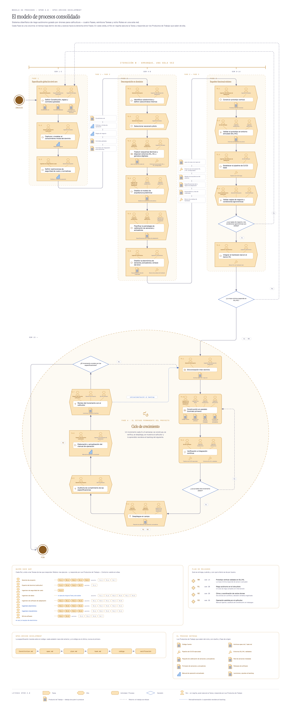
Figura 1. Modelo de procesos consolidado. La figura completa ocupa varias páginas a tamaño legible; las Figuras 2 a 5 la descomponen Fase por Fase.

Cómo se lee la figura
La figura es autonarrativa: no hace falta el texto para saber quién hace qué y qué sale de ahí.
- Cada Fase es una columna que se lee hacia abajo; las Fases se suceden hacia la derecha. Sobre el canal que une una columna con la siguiente se apilan los Productos de Trabajo del traspaso: la Salida de una Fase es la Entrada de la que sigue.
- Cada celda es una Tarea y lleva tres bandas: los Roles arriba —en negrita el que la ejecuta y responde por sus artefactos, en contorno los que asisten—, la Tarea al centro con su código, y sus Productos de Trabajo abajo.
- Los rombos son puertas de decisión. Ninguna es decorativa: cada una tiene su rama «No» dibujada, con el retorno a la Tarea concreta donde se rehace el trabajo.
- La elipse es la Fase 4, que se repite hasta que el incremento pasa las pruebas y cumple la Constitution.md.
- La regla superior es el tiempo en semanas, y el panel lateral el plan de releases.

V. El proceso, Fase por Fase

A. Inicio y Fase 1 — Especificación global de nivel cero (semanas 1 a 3)
Objetivo: fijar el marco de gobernanza, los límites y los contratos iniciales.
El proceso comienza como en el documento base: con una reunión, pero no entre un analista de negocio y unos stakeholders, sino entre el Gerente de proyecto y el caficultor. De ese encuentro no sale un backlog: sale el Constitution.md, el documento que fija lo que el sistema no puede violar por mucho que cambie el alcance. En paralelo, el Ingeniero de seguridad de vuelo delimita dónde y cuándo puede volar un dron, que es la otra restricción dura del proyecto.
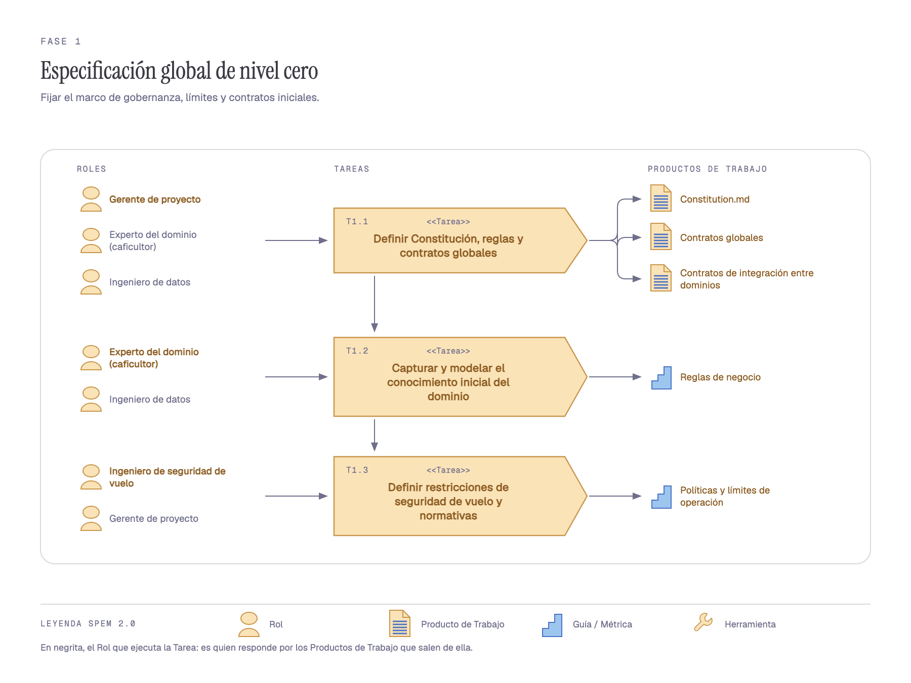
Figura 2. Fase 1, Especificación global de nivel cero. Los Roles a la izquierda, la cadena de Tareas al centro y lo que sale de cada una a la derecha. En negrita, el Rol que ejecuta la Tarea: es quien responde por sus Productos de Trabajo.
Código | Tarea | Ejecuta | Asiste | Entrada | Salida
T1.1 | Definir Constitución, reglas y contratos globales | Gerente de proyecto | Caficultor · Ing. de datos | Normatividad vigente | Constitution.md · Contratos globales · Contratos de integración entre dominios
T1.2 | Capturar y modelar el conocimiento inicial del dominio | Caficultor | Ing. de datos | Conocimiento del caficultor · Planos del terreno | Reglas de negocio
T1.3 | Definir restricciones de seguridad de vuelo y normativas | Ing. de seguridad de vuelo | Gerente de proyecto | Normatividad vigente · Planos del terreno | Políticas y límites de operación
Sale de la Fase 1: Constitution.md, políticas y límites de operación, reglas de negocio, contratos globales y contratos de integración entre dominios.

B. Fase 2 — Descomposición en dominios (semanas 4 a 8)
Objetivo: fragmentar el sistema, preparar los entornos de simulación y traducir los esquemas técnicos.
Con los contratos firmados, la Fase 2 parte el sistema en subdominios y monta el andamiaje que permitirá construir sin hardware. Aquí ocurre el equivalente a la etapa de modelado del enfoque MDD: el Ingeniero de software de adaptación diseña la arquitectura sobre el bucle MAPE-K, mientras el equipo de electrónica y mecatrónica dispone los entornos SIL, HIL y el gemelo digital y, a la vez, diseña la electrónica real que ese software va a comandar. Los tres archivos de la cadena Spec-Driven —spec.md, plan.md, task.md— nacen en esta Fase.
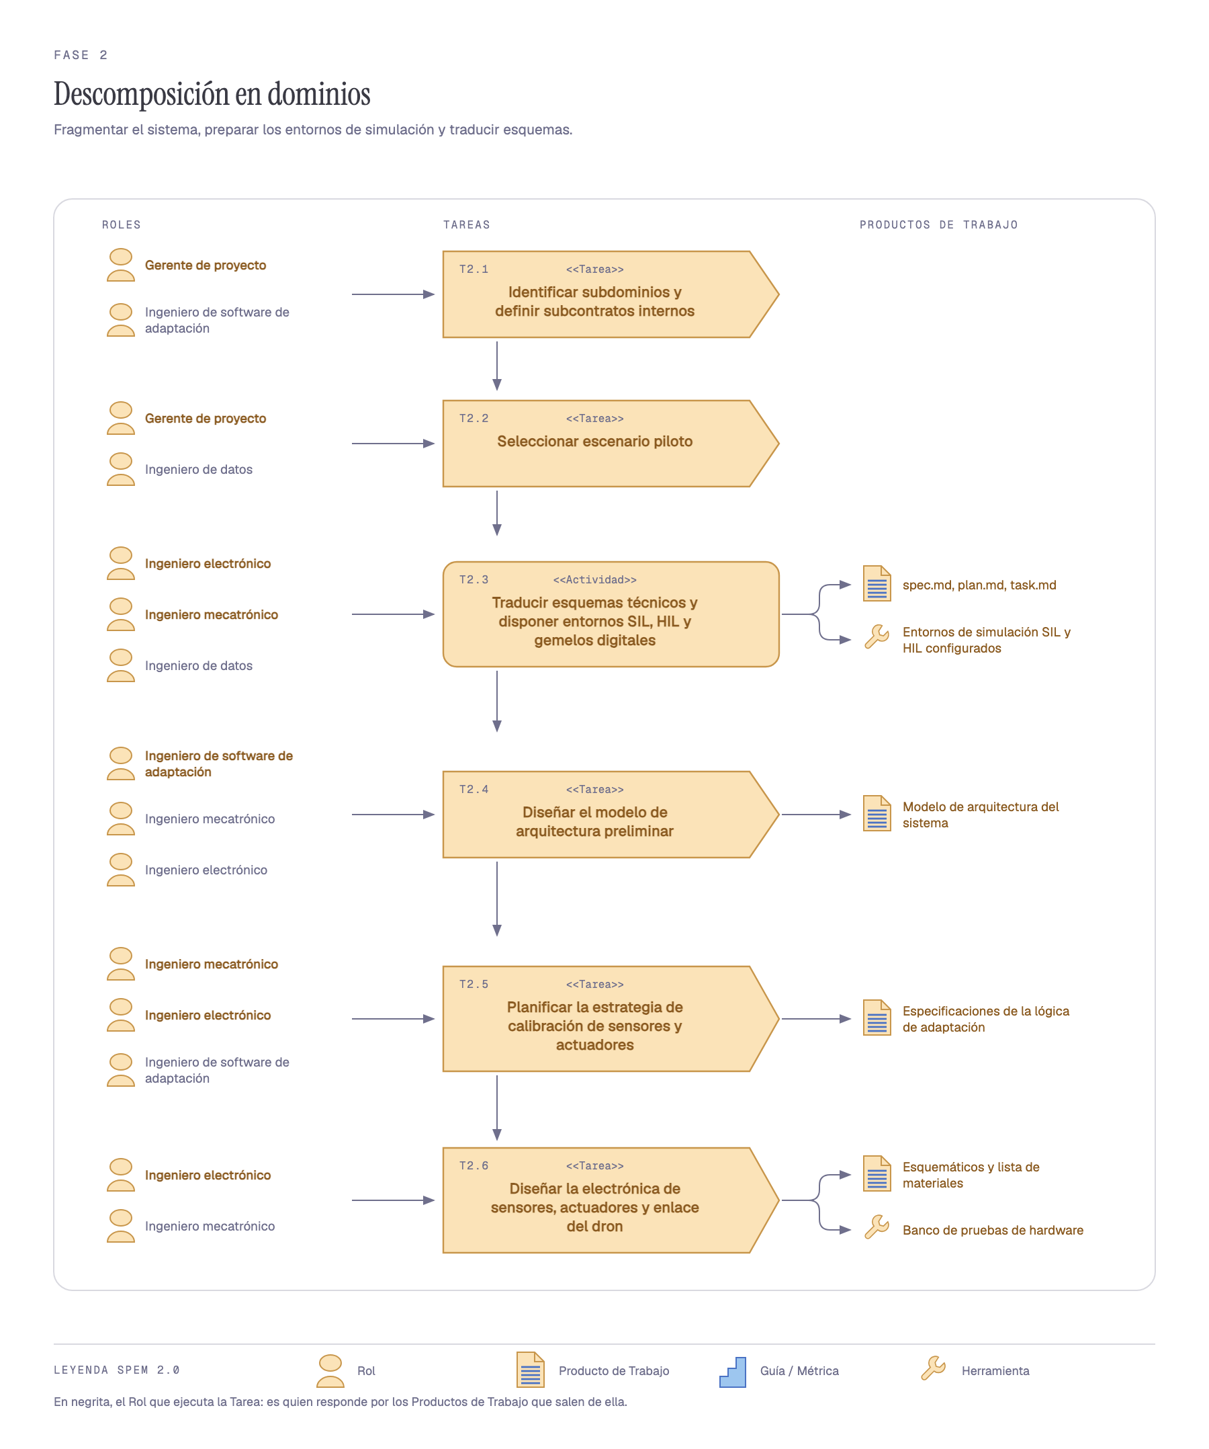
Figura 3. Fase 2, Descomposición en dominios. Seis Tareas en paralelo más que en cadena: la arquitectura, los entornos de simulación y la electrónica avanzan a la vez, atadas por los contratos de la Fase 1.
Código | Tarea | Ejecuta | Asiste | Entrada | Salida
T2.1 | Identificar subdominios y definir subcontratos internos | Gerente de proyecto | Ing. de software de adaptación | Constitution.md · Contratos | —
T2.2 | Seleccionar escenario piloto | Gerente de proyecto | Ing. de datos | Planos del terreno · Reglas de negocio | —
T2.3 | Traducir esquemas técnicos y disponer entornos SIL, HIL y gemelos digitales | Ing. electrónico · Ing. mecatrónico | Ing. de datos | Políticas y límites de operación | spec.md, plan.md, task.md · Entornos SIL y HIL configurados
T2.4 | Diseñar el modelo de arquitectura preliminar | Ing. de software de adaptación | Ing. mecatrónico · Ing. electrónico | Contratos de integración | Modelo de arquitectura del sistema
T2.5 | Planificar la estrategia de calibración de sensores y actuadores | Ing. mecatrónico · Ing. electrónico | Ing. de software de adaptación | — | Especificaciones de la lógica de adaptación
T2.6 | Diseñar la electrónica de sensores, actuadores y enlace del dron | Ing. electrónico | Ing. mecatrónico | Políticas y límites · Planos del terreno | Esquemáticos y lista de materiales · Banco de pruebas de hardware
Sale de la Fase 2: los tres archivos de especificación, los entornos SIL y HIL configurados, el modelo de arquitectura, las especificaciones de la lógica de adaptación, los esquemáticos con su lista de materiales y el banco de pruebas de hardware.

C. Fase 3 — Esqueleto funcional mínimo (semanas 9 a 14)
Objetivo: construir el prototipo vertical, es decir, unir extremo a extremo una traza mínima del sistema.
La Fase 3 no busca funcionalidad: busca una sola traza que atraviese el sistema completo —un sensor que lee, una regla del MAPE-K que decide, un actuador que responde— y la valida primero en simulación y después contra hardware real. Es la Fase donde el equipo de software y el de electrónica se encuentran por primera vez, en el banco HIL.
Contiene además la puerta agronómica: el caficultor valida las reglas de negocio y las condiciones agronómicas (T3.4) antes de que se monte hardware. Lo que él no valida no es un problema de código, es una regla mal escrita, y por eso su rama «No» no reintenta aquí: vuelve a la Fase 1, a revisar la Constitución y los contratos que la sostienen.
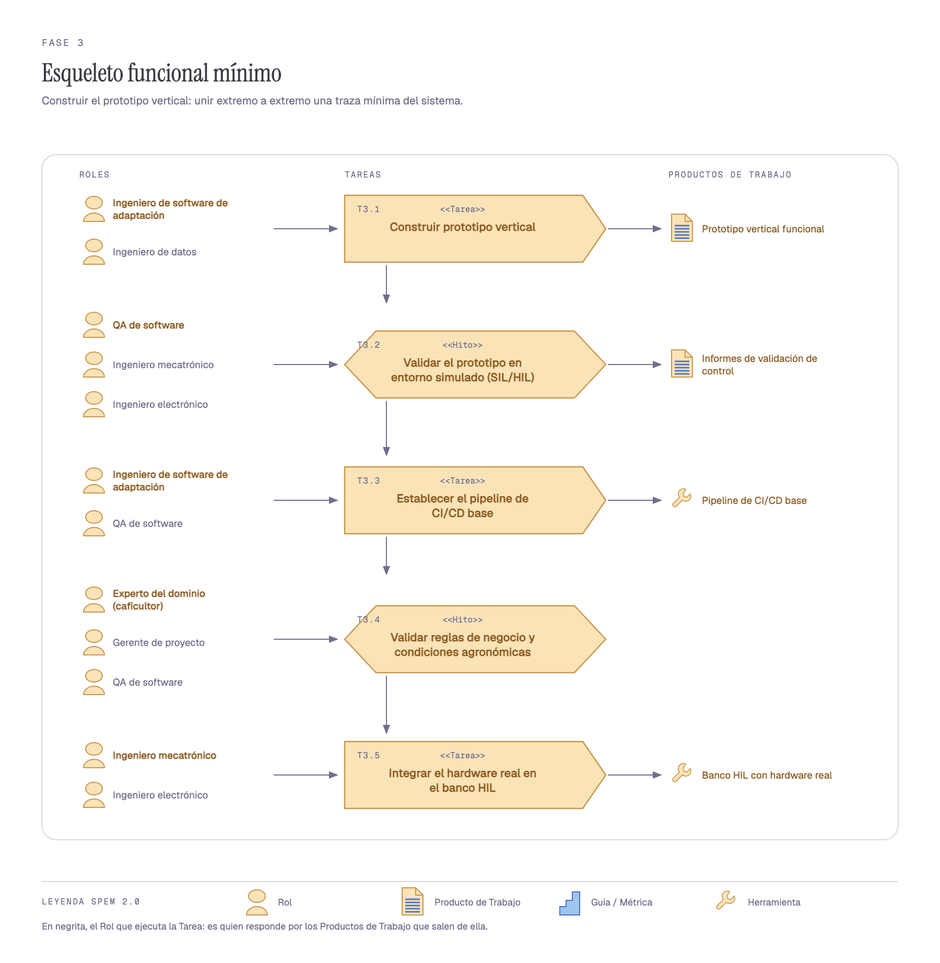
Figura 4. Fase 3, Esqueleto funcional mínimo. Cinco Tareas para una sola traza. Los dos Hitos —validación en SIL/HIL y validación agronómica— son las puertas que deciden si el arranque termina.
Código | Tarea | Ejecuta | Asiste | Entrada | Salida
T3.1 | Construir prototipo vertical | Ing. de software de adaptación | Ing. de datos | Archivos spec/plan/task · Arquitectura · Lógica de adaptación | Prototipo vertical funcional
T3.2 | Validar el prototipo en entorno simulado (SIL/HIL) · Hito | QA de software | Ing. mecatrónico · Ing. electrónico | Entornos SIL y HIL configurados | Informes de validación de control
T3.3 | Establecer el pipeline de CI/CD base | Ing. de software de adaptación | QA de software | — | Pipeline de CI/CD base
T3.4 | Validar reglas de negocio y condiciones agronómicas · Hito | Caficultor | Gerente de proyecto · QA | — | (abre la puerta agronómica)
T3.5 | Integrar el hardware real en el banco HIL | Ing. mecatrónico | Ing. electrónico | Entornos SIL/HIL · Esquemáticos · Banco de pruebas de hardware | Banco HIL con hardware real
Sale de la Fase 3: prototipo vertical funcional, informes de validación de control, pipeline de CI/CD base y banco HIL con hardware real. Al cierre se evalúa la segunda puerta —¿la traza mínima responde en SIL/HIL?—, y solo si responde se corta R0 y el proyecto entra en el ciclo permanente.

D. Fase 4 — Ciclo de crecimiento (semana 15 en adelante)
Objetivo: escalar el sistema mediante desarrollo paralelo, integración continua y validación en el cultivo.
La Fase 4 es el estado permanente del proyecto. Cada vuelta de la elipse es un incremento de 2 a 4 semanas y sigue siempre el mismo recorrido: sincronizar, construir, verificar, desplegar, auditar, documentar y mostrar.
El paralelismo que el documento base introduce entre el Developer y el IoT device developer aparece aquí en T4.2: la construcción es concurrente entre software, electrónica y mecatrónica, gobernada por el principio de contrato primero —los contratos de integración de la Fase 1 son lo que permite que tres equipos escriban al mismo tiempo sin bloquearse—, y del mismo incremento salen a la vez el código, los releases, la red de sensores instalada y el firmware.
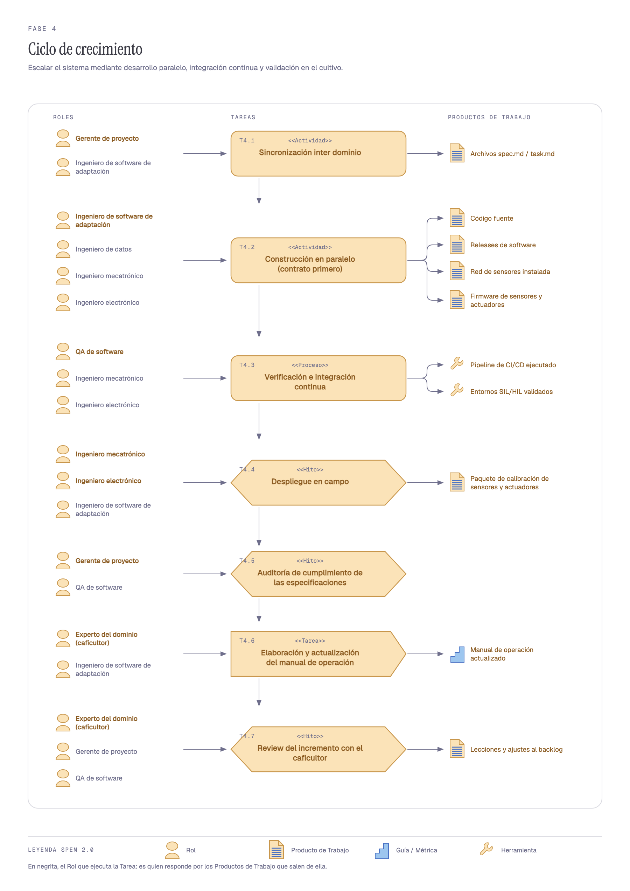
Figura 5. Fase 4, Ciclo de crecimiento. El incremento completo: siete Tareas, cuatro Hitos y el caficultor ejecutando tres de ellas. Es la vuelta que el proyecto repite cada dos a cuatro semanas.
Código | Tarea | Ejecuta | Asiste | Entrada | Salida
T4.1 | Sincronización inter dominio · Actividad | Gerente de proyecto | Ing. de software de adaptación | Informes de validación de control | Archivos spec.md / task.md
T4.2 | Construcción en paralelo (contrato primero) · Actividad | Ing. de software de adaptación | Ing. de datos · Ing. mecatrónico · Ing. electrónico | Prototipo vertical · Monitoreo y operación del dron · Sistema de riego y variables climáticas · Coordinación múltiple de drones | Código fuente · Releases de software · Red de sensores instalada · Firmware de sensores y actuadores
T4.3 | Verificación e integración continua · Proceso | QA de software | Ing. mecatrónico · Ing. electrónico | Pipeline de CI/CD base · Banco HIL con hardware real | Pipeline de CI/CD ejecutado · Entornos SIL/HIL validados
T4.4 | Despliegue en campo · Hito | Ing. mecatrónico · Ing. electrónico | Ing. de software de adaptación | (releases del incremento) | Paquete de calibración de sensores y actuadores
T4.5 | Auditoría de cumplimiento de las especificaciones · Hito | Gerente de proyecto | QA de software | Constitution.md · plan.md | (abre la puerta de especificaciones)
T4.6 | Elaboración y actualización del manual de operación | Caficultor | Ing. de software de adaptación | (cambios del release) | Manual de operación actualizado
T4.7 | Review del incremento con el caficultor · Hito | Caficultor | Gerente de proyecto · QA | (incremento desplegado) | Lecciones y ajustes al backlog
El ciclo se cierra sobre sí mismo por dos vías distintas, y conviene no confundirlas:
- La puerta: si el incremento no cumple las especificaciones (T4.5), vuelve a T4.1, donde se decide qué se rehace y con qué prioridad. Es un retorno por incumplimiento.
- La retroalimentación: las lecciones del review con el caficultor (T4.7) también llegan a T4.1, pero no porque nada haya fallado, sino porque lo aprendido en el terreno reordena el backlog del siguiente incremento. Es la retroalimentación continua que el documento base atribuye a BDD, aquí puesta en el modelo como una arista propia.

VI. Las cuatro puertas de decisión
Ninguna Fase avanza porque se le acabó el tiempo. Avanza porque pasó una puerta.
# | Puerta | Dónde | Si No
1 | ¿Las reglas de negocio y las condiciones agronómicas son válidas? | Fase 3, tras T3.4 | Vuelve a la Fase 1: la regla está mal escrita, no el código
2 | ¿La traza mínima responde en SIL/HIL? | Cierre de la Fase 3 | Vuelve a la Fase 1, a revisar Constitución, reglas y contratos
3 | ¿Las pruebas del incremento pasan? | Fase 4, tras T4.3 | Vuelve a T4.2, construcción en paralelo
4 | ¿El incremento cumple con las especificaciones? | Fase 4, tras T4.5 | Vuelve a T4.1, sincronización inter dominio
Las dos primeras retornan a la Fase 1 y no a la Tarea anterior. Es deliberado: en un sistema ciberfísico, un prototipo que no responde rara vez se arregla reescribiendo el prototipo. La comparación con el documento base es directa —allí un defecto crítico detiene el despliegue y abre mantenimiento; aquí un fallo de la traza mínima invalida la especificación que la produjo.

VII. Plan de releases
SPEM 2.0 modela el proceso, no el producto. Sin un plan de entregas el modelo no dice cuándo se entrega nada, así que se añade explícitamente:
Release | Semana | Qué se entrega | Con qué criterio se da por bueno
R0 | 14 | Prototipo vertical validado en SIL/HIL | La traza mínima responde de sensor a actuador
R1 | 20 | Riego autónomo en el lote piloto | Un ciclo de riego completo sin intervención
R2 | 28 | Clima y coordinación de varios drones | Dos drones sin conflicto y decisión climática registrada
R3 | 36 | Operación asistida por el caficultor | Manual vigente y auditoría de Constitución sin hallazgos
R0 lo corta la puerta de salida de la Fase 3. R1 y R2 los corta el despliegue en campo (T4.4). R3 lo cierra el manual de operación (T4.6): el sistema no está entregado cuando funciona, sino cuando el caficultor puede operarlo.

VIII. Quién hace qué
Cada Rol, con las Tareas que ejecuta —y de cuyos artefactos responde— y aquellas en las que asiste.
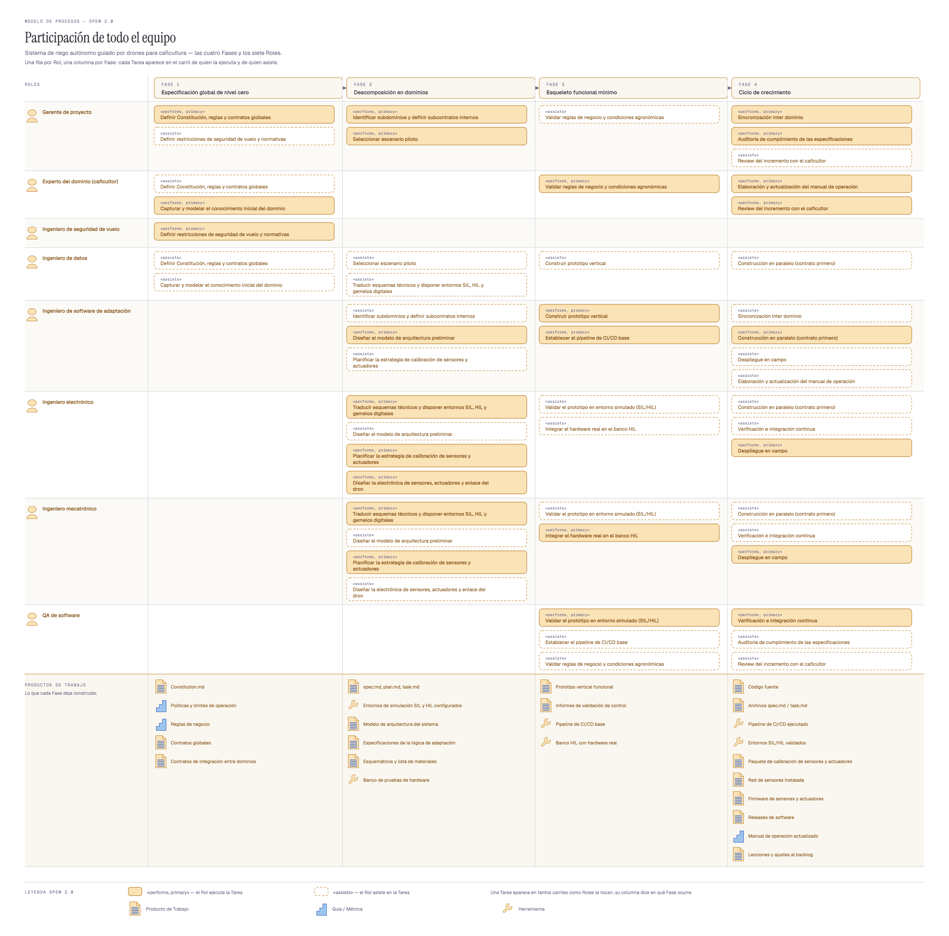
Figura 6. Carriles por Rol. Una fila por Rol, una columna por Fase, y cada Tarea puesta en el carril de quien la ejecuta y en el de quien asiste. Es la misma información de la tabla siguiente, leída por persona en vez de por código.
Rol | Ejecuta | Asiste
Gerente de proyecto | T1.1 · T2.1 · T2.2 · T4.1 · T4.5 | T1.3 · T3.4 · T4.7
Experto del dominio (caficultor) | T1.2 · T3.4 · T4.6 · T4.7 | T1.1
Ingeniero de seguridad de vuelo | T1.3 | —
Ingeniero de datos | (ninguna) | T1.1 · T1.2 · T2.2 · T2.3 · T3.1 · T4.2
Ingeniero de software de adaptación | T2.4 · T3.1 · T3.3 · T4.2 | T2.1 · T2.5 · T4.1 · T4.4 · T4.6
Ingeniero electrónico | T2.3 · T2.5 · T2.6 · T4.4 | T2.4 · T3.2 · T3.5 · T4.2 · T4.3
Ingeniero mecatrónico | T2.3 · T2.5 · T3.5 · T4.4 | T2.4 · T2.6 · T3.2 · T4.2 · T4.3
QA de software | T3.2 · T4.3 | T3.3 · T3.4 · T4.5 · T4.7
Dos lecturas que la tabla deja a la vista:
- El Ingeniero de datos no ejecuta ninguna Tarea: asiste en seis, repartidas por las cuatro Fases, pero no responde por ningún artefacto. Es un punto abierto del modelo —o el dato es una preocupación transversal sin dueño, o falta una Tarea de modelado del dato del cultivo que debería ser suya.
- El Ingeniero de seguridad de vuelo aparece en una sola Tarea, T1.3, y desaparece. Sus políticas y límites de operación, en cambio, alimentan tres Tareas de la Fase 2: su trabajo se concentra al inicio y gobierna el resto por escrito.

IX. Conclusiones
- Los proyectos ciberfísicos necesitan un equipo multidisciplinar, y el modelo lo hace explícito: tres de los ocho Roles pertenecen al mundo físico, con Tareas y artefactos propios, no como apéndice del equipo de software.
- La comunicación se gestiona con artefactos, no con reuniones. La cadena Constitution.md → spec.md → plan.md → task.md → código → verificación cumple la función que el documento base asigna a BDD, y agrega gobernanza: el Constitution.md se audita en cada incremento.
- La validación anticipada sustituye a la generación de código de MDD. SIL, HIL y el gemelo digital permiten ejecutar el sistema antes de que el hardware exista, que es donde vive el riesgo real del proyecto.
- El paralelismo aparece en T4.2, sostenido por los contratos de integración de la Fase 1: sin contrato previo, tres equipos escribiendo a la vez se bloquean.
- El caficultor no es un observador. Ejecuta cuatro Tareas y controla dos puertas, y dos de los retornos del modelo terminan en la Fase 1 porque una regla agronómica mal escrita es un defecto de especificación, no de implementación.

Referencias
- Documento base: Metodología con enfoque BDD y MDD para el desarrollo de proyectos IoT.
- OMG, Software & Systems Process Engineering Metamodel (SPEM) 2.0.
- E. Céret, S. Dupuy-Chessa, G. Calvary, A. Front, D. Rieu, «A Taxonomy of Design Methods Process Models», Information and Software Technology, vol. 55, pp. 795–821, 2013.
- Eclipse Process Framework (EPF) Composer — notación de los diagramas de este documento.
- Las decisiones de modelado están registradas en docs/adr/; el vocabulario del dominio, en CONTEXT.md.

